《画法几何与工程制图基础》复习题
一、
1、在平面ABC内作一条水平线，使其到H面的距离为10mm。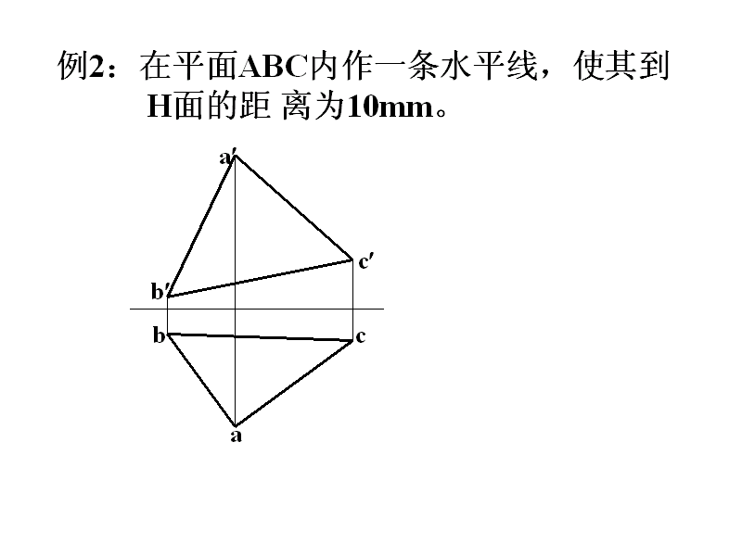
2、在平面ABC内作一点，使其到H面的距离为15mm，到V面的距离为12mm
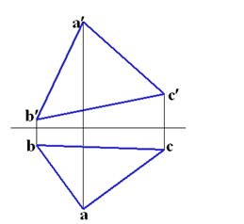
二、
1、作平面△ABC和平面△EFG的交线，并判别可见性
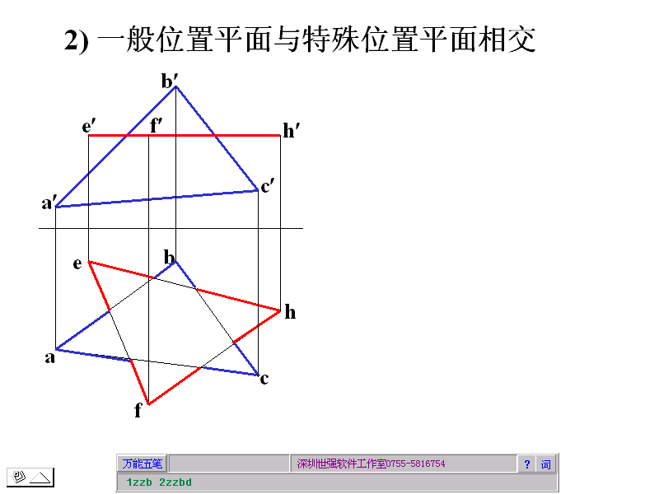
2、作直线和平面的交点，并判别可见性
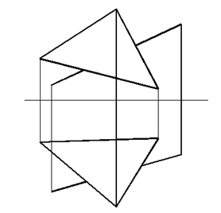
三、
1、完成下方球体的投影。
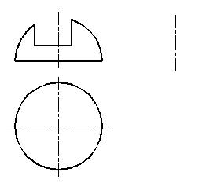
2、作直线和平面的交点，并判别可见性
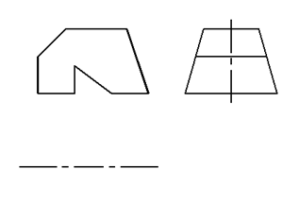
四、
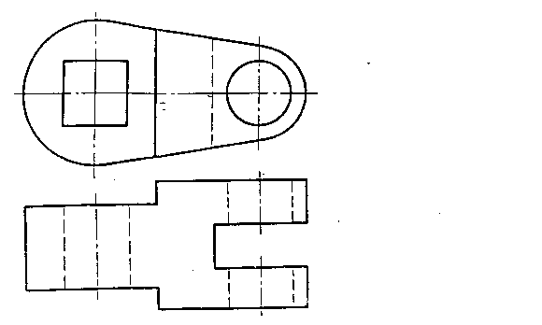
1、根据给出的视图，补画第三视图或视图所缺的图线

2、根据给出的视图，补画第三视图或视图中所缺的图线
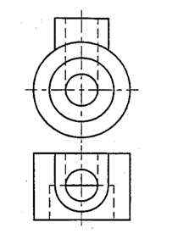
五、
1、根据给出的视图，补画第三视图或视图所缺的图线

2、根据给出的视图，补画第三视图或视图所缺的图线
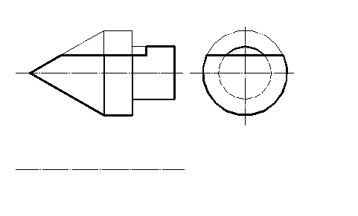

参考答案
一、
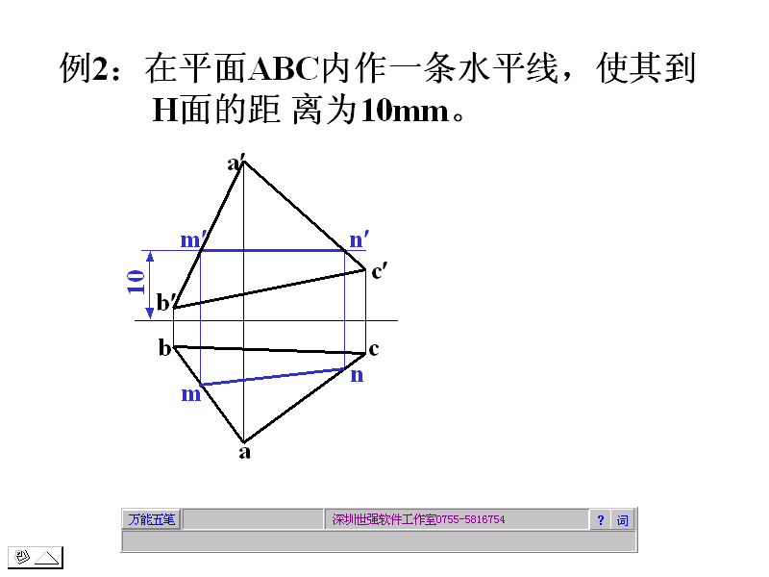
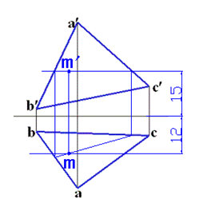
二、
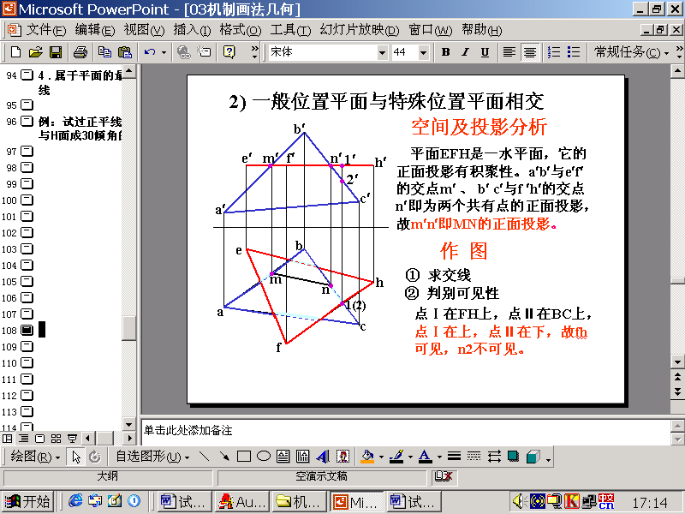
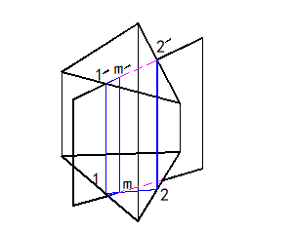
三、
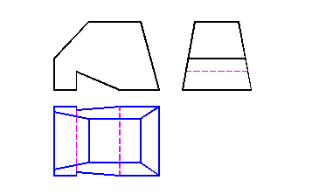
四、
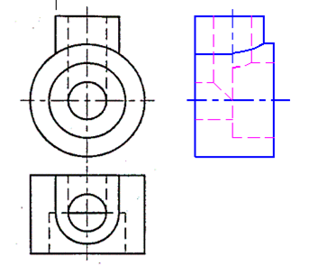
五、

